POWERLINK - Otevřený standard pro plastikářský průmysl
Rychlé reakce, přesná synchronizace
POWERLINK je nejvhodnější protokol pro průmyslovou komunikaci v plastikářském průmyslu. Pro zpracování plastů jsou nezbytné extrémně rychlé reakce, takže se doba odezvy pohybuje pod 0,5 milisekundy i pro základní spínací operace. POWERLINK zajišťuje komunikační cykly bez prodlevy v rozmezí od několika set mikrosekund, což je zvláště vhodné pro řízení v uzavřené smyčce. Využitím křížového provozu je tento protokol reálného času schopen synchronizovat více os s mimořádnou přesností.
728 os za 400 µs
Nejrychlejší síť, k dnešnímu dni, byla realizována v plastikářském průmyslu za použití protokolu POWERLINK. Stroj na dvourozměrné natahování fólie od firmy Brückner Maschinenbau GmbH & Co. KG synchronizoval 728 os za 400 µs. Takový výkon dělá z protokolu POWERLINK jasnou volbu pro plastikářský průmysl.
V roce 2010 zahrnul EUROMAP (Evropské sdružení pro výrobce plastů a pryže) standard POWERLINK do své specifikace EUROMAP 75. "Specifikace EUROMAP podtrhuje vedoucí postavení POWERLINKu mezi protokoly reálného času," říká Stefan Schönegger, výkonný ředitel skupiny Ethernet POWERLINK Standardization Group.

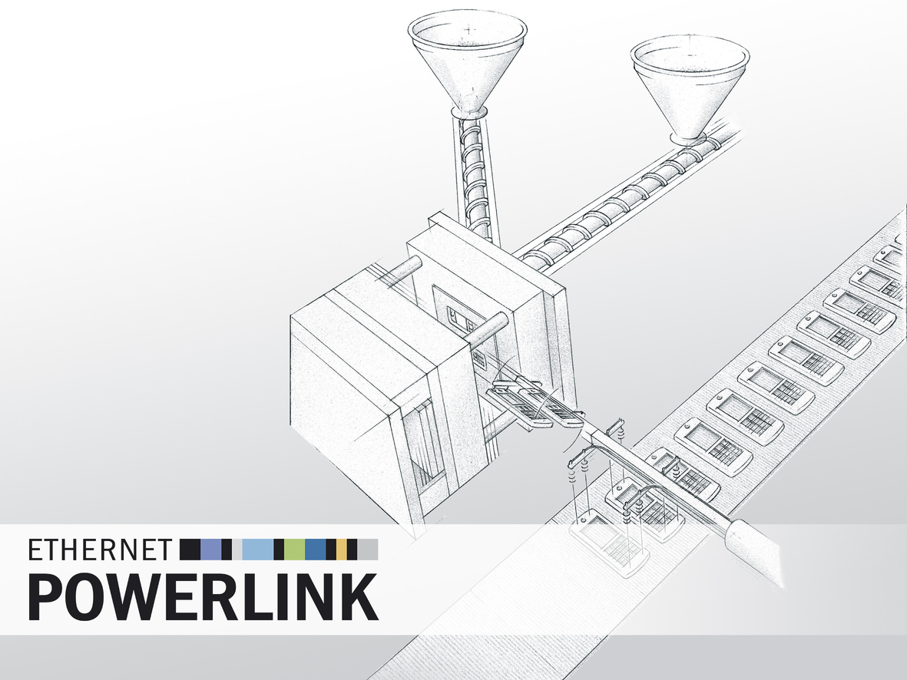
Protokol reálného času Ethernet POWERLINK je nejvhodnější protokol pro průmyslovou komunikaci v plastikářském průmyslu. To je důvod, proč je POWERLINK součástí specifikace EUROMAP již po několik let.

O společnosti B&R
Společnost B&R, jako jedna z divizí skupiny ABB, je celosvětovým lídrem v oblasti průmyslové automatizace se sídlem v Rakousku. B&R kombinuje nejmodernější technologie s pokročilým inženýrstvím a poskytuje zákazníkům v téměř každém průmyslovém odvětví kompletní řešení pro automatizaci strojů a výrobních zařízení, řízení pohybu, HMI a integrovanou bezpečnostní techniku. Díky komunikačním standardům pro průmyslový internet věcí, včetně OPC UA, POWERLINK a openSAFETY, a svému vývojovému prostředí Automation Studio B&R neustále stanovuje trendy v automatizaci. Inovativní duch, který udržuje společnost B&R na špici průmyslové automatizace, je poháněn závazkem zjednodušovat procesy a překonávat očekávání zákazníků. Další informace naleznete na adrese www.br-automation.com.
Více informací najdete na www.br-automation.com

